GUÍA 7 DE APRENDIZAJE RELIGIÓN
“LA NATURALEZA, OBRA DIVINA Y MARAVILLOSA”
NOMBRE DE ESTUDIANTE:
FECHA: Sem7 / 11 al 15 mayo 2020 | CURSO: QUINTO BÁSICO
UNIDAD 2
“CUIDEMOS EL MUNDO, PARA VIVIR FELICES”
OBJETIVO DE APRENDIZAJE
Comprender que la evolución de la naturaleza es la evolución de la Creación.
OBJETIVO DE LA CLASE:
O.A. 5: Identificar que la complejidad de la naturaleza tiene un Creador superior al ser humano.

Introducción:
En esta guía, identificaremos a un ser superior que nos enseña a amar toda la creación a pesar de su complejidad, Dios es más maravilloso en lo pequeño que en lo grande, toda la Naturaleza está llena de maravillas:
- Las golondrinas en sus migraciones recorren al año quince mil kilómetros.
- Las ocas rebasan el Himalaya a seis mil metros de altura.
- Las arañas producen al mes tres kilómetros de hilo.
- La mariposa tiene veinte mil ojos.
- La abeja reina pone tres mil huevos al día.
- La malva produce al año veinticinco millones de peces.
Instrucciones:
Lee con atención y sigue indicaciones de Guía de trabajo, para realiza las actividades.
Si tienes dudas no te olvides de contactarte a mi correo.
No dudes que lograras todo, con constancia y esfuerzo, “QUE DIOS TE BENDIGA”

REFLEXIONA: antes de realizar guía de aprendizaje, conversa en familia:¿Qué piensas acerca de la naturaleza como obra divina y maravillosa de DIOS? ¿Por qué crees que es necesario cuidar el mundo para vivir felices?
Link que te ayudara a complementar la materia:
Naturaleza creación de DIOS: https://youtu.be/Y2MtY0GEj38?t=157

DESARROLLO DE GUIA DE APRENDIZAJE RELIGION
1.- Pinta la frase con lindos colores, pensando como a través de la creación descubrimos a Dios.

2.- Lee la lectura bíblica del Salmo 33, 1-9. Subraya doce palabras importantes y comenta su significado., junto a tu familia.

LECTURA BÍBLICA: Salmo 33, 1-7
Bueno, festejen al Señor, pues los justos le deben alabar, denle gracias, tocando la guitarra, y al son del arpa entónenle canciones.
Entonan para Él un canto nuevo, acompañen la ovación con la bella música.
Pues recta es la palabra del Señor, y verdad toda obra de sus manos.
El ama la justicia y el derecho, y la tierra está llena de su gracia.
Por su palabra surgieron los cielos, y por su aliento todas las estrellas.
Junta el agua del mar como en un frasco, y almacena las aguas del océano.

3.- Inventa un puzle con las doce palabras subrayadas del Salmo 33, 1-9 .

S
E
Ñ
O
R
J | U | S | T | O | S
4.- Completa el dibujo con todas las maravillas de la Creación.
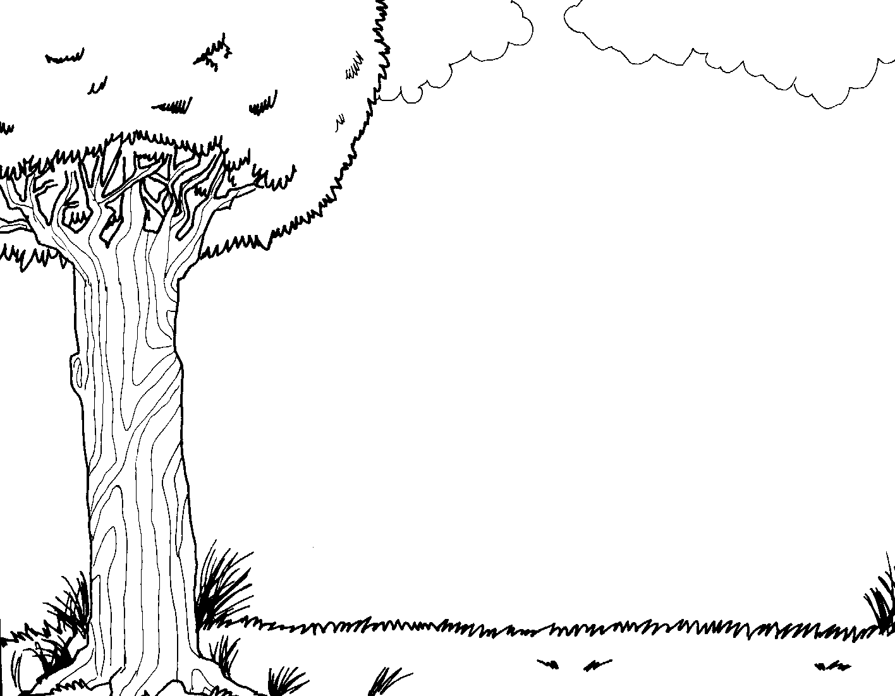

Reflexión:
¿Qué has aprendido con esta guía?¿Cómo lo has aprendido?¿Qué dificultades has tenido?
¿Para qué te ha servido la guía de trabajo?¿En qué otras ocasiones podrás utilizar lo que has aprendido con la naturaleza obra divina y maravillosa de DIOS?
…………………………….<<……>>…………………………….

RESPONDE CON SINCERIDAD AUTOEVALUACION: Encierra con un círculo tu respuesta del trabajo realizado en casa junto a tu familia.
1.- ¿Cómo te sentías al hacer las actividades?: …………………
2.- En esta Guía como te fue según tu reflexión:……………….

NO te olvides de hacer oración por los tuyos y el mundo, un abrazo que Dios te bendiga.
SOLUCIONARIO O RESPUESTA ESPERADA
NÚMERO DE PREGUNTA | RESPUESTA
Activ.1 | Pinta frase, pensando en las como descubren a DIOS en la creación.
Activ.2 | Lee Salmo y subraya 12 palabras importantes
Activ.3 | Inventa puzle con las doce palabras importantes de Salmo
Activ.4 | Completan dibujo con las maravillas de la creación

Tarea. Observa este video:
UE LE PASA A MI PLANETA: https://youtu.be/ExOBjG44czw?t=357

